Учитель русского языка и литература 2016-2017 уч. года
Пронев Николай Николаевич
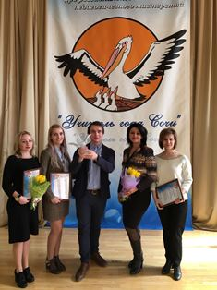
Победителем в номинации «Молодой учитель года Сочи-2016″ стал молодой специалист нашей школы Пронев Николай Николаевич, учитель русского языка и литературы. Желаем дальнейших успехов !!!
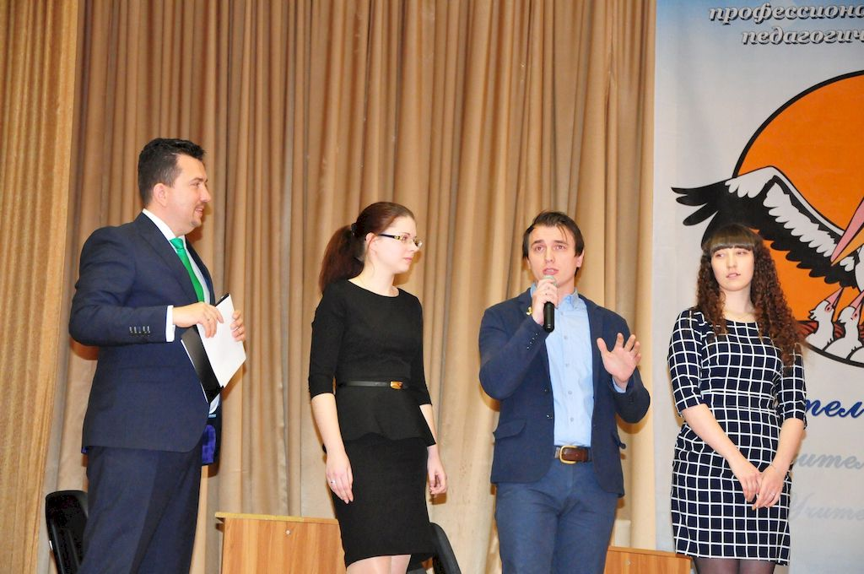
Пять молодых учителей Российской Федерации и пять из Республики Беларусь стали финалистами конкурса на лучший урок литературы «#CИЛАСЛОВА». Торжественная церемония награждения победителей конкурса молодых учителей прошла 20 июля в мультимедийном пресс-центре МИА «Россия сегодня» в г. Москва. Дипломом финалиста и памятными подарками отмечен наш учитель русского языка и литературы Николай Николаевич Пронев. Очередная победа нашего молодого специалиста подтверждает его высокий профессионализм и любовь к профессии.
